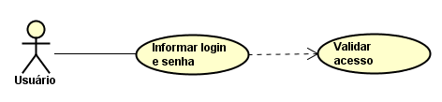

Figura 01: Caso de Uso Login

Fonte: Guilherme Henrique de Andrade Zorzo

Tabela 01: Caso de Uso – Login

|  |  |
| --- | --- |
| **Caso de Uso** | Login |
| **Descrição** | Validação para verificar a autorização de acesso do usuário que está tentando acessar o sistema. |
| **Atores** | Servidores |
| **Pré-Condição** | Ter um usuário próprio cadastrado |
| **Pós-Condição** | Verificar as permissões de acesso do usuário conectado |
| **Requisitos Associados** | RF1 – Login |
| **Fluxo Principal:** | |
| 1. [A] Informar usuário e senha. 2. [S] Verificar se o usuário e a senha são válidos. 3. [S] Abrir a página inicial do sistema se o usuário for autenticado. 4. [S] Salvar log. | |
| **Tratamento das Exceções:** | |
| 3.a O usuário ou a senha são inválidos  3.a.1 [S] Mostra mensagem de erro informando que o usuário ou a senha estão incorretos  3.a.2 [S] Retorna ao passo 1  4.a Não é possível encontrar arquivo de log  4.a.1 [S] Cria novo arquivo de log com nome aleatório  4.a.2 [S] Envia notificação para administrador informando erro  4.a.3 [S] Retorna ao passo 4 | |
| **Validações:** | |
|  | |

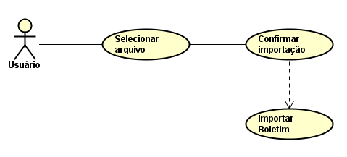

Figura 02: Caso de Uso Importar Boletim

Fonte: Guilherme Henrique de Andrade Zorzo

Tabela 02: Caso de Uso – Importar Boletim

|  |  |
| --- | --- |
| **Caso de Uso** | Importar Boletim |
| **Descrição** | Faz a importação de informações contidas nos boletins usados pelas unidades, conforme o modelo selecionado e o respectivo layout. |
| **Atores** | Servidores |
| **Pré-Condição** | O usuário deve possuir acesso necessário para fazer a importação |
| **Pós-Condição** | O formato do arquivo usado na importação e o layout devem ser válidos para o processo dar continuidade |
| **Requisitos Associados** | RF3 – Importar Boletim |
| **Fluxo Principal:** | |
| 1. [A] Informar a localização do arquivo de boletim. 2. [S] Verificar se o formato do arquivo é válido. 3. [S] Gravar no banco de dados as informações contidas no arquivo. 4. [S] Salvar log. | |
| **Tratamento das Exceções:** | |
| 2.a O formato do arquivo não é doc ou docx  2.a.1 [S] Mostra mensagem de erro solicitando para escolher um arquivo válido  2.a.2 [S] Retorna ao passo 1  4.a Não é possível encontrar arquivo de log  4.a.1 [S] Cria novo arquivo de log com nome aleatório  4.a.2 [S] Envia notificação para administrador informando erro  4.a.3 [S] Retorna ao passo 4 | |
| **Validações:** | |
|  | |